**河北省文化艺术科学规划和旅游研究项目管理系统使用手册V1.2**

**目录**

一、系统概述 2

1、运行环境要求 3

二、申报人 3

1、用户注册 3

2、 系统登录 8

2.1 登录 8

2.2忘记密码 10

3、申报项目 12

3.1申报流程 12

3.2其它操作 17

4、立项回执 18

6、立项项目 20

5、项目变更 21

7、结项申请 23

7.1、结项申请流程 23

7.2、其它操作 25

8、结项项目 26

9、富文本编辑使用说明 27

# 一、系统概述

河北省文化艺术科学规划和旅游研究项目管理系统（以下简称“项目管理系统”），将科研人员、科研单位和科研管理部门集中到统一的网络平台上协同办公。系统以项目管理为中心，优化项目管理方式及流程，实现政策文件、通知公告、个人信息管理、项目立项、变更、结项、成果统计全周期管理。

## 1、运行环境要求

客户端软硬件环境要求如下：

1. **操作系统**：window 7以上版本。
2. **浏览器：Google Chrome、360浏览器（极速模式）浏览器。**
3. **屏幕分辨率：**1600 * 900。

# 二、申报人

申报人获取登录账户在项目管理系统首页通过注册提交信息、责任单位审核通过后获取登录权限。

## 1、用户注册

申报人通过用户注册功能，可以注册本系统的申报账号。

1. 打开您安装的浏览器，在浏览器地址栏输入“项目管理系统”系统网址：http://hbwlkyglxt.hebeitour.com.cn，进入系统页面。找到“没有账号，去注册”按钮，如下图1-1所示：

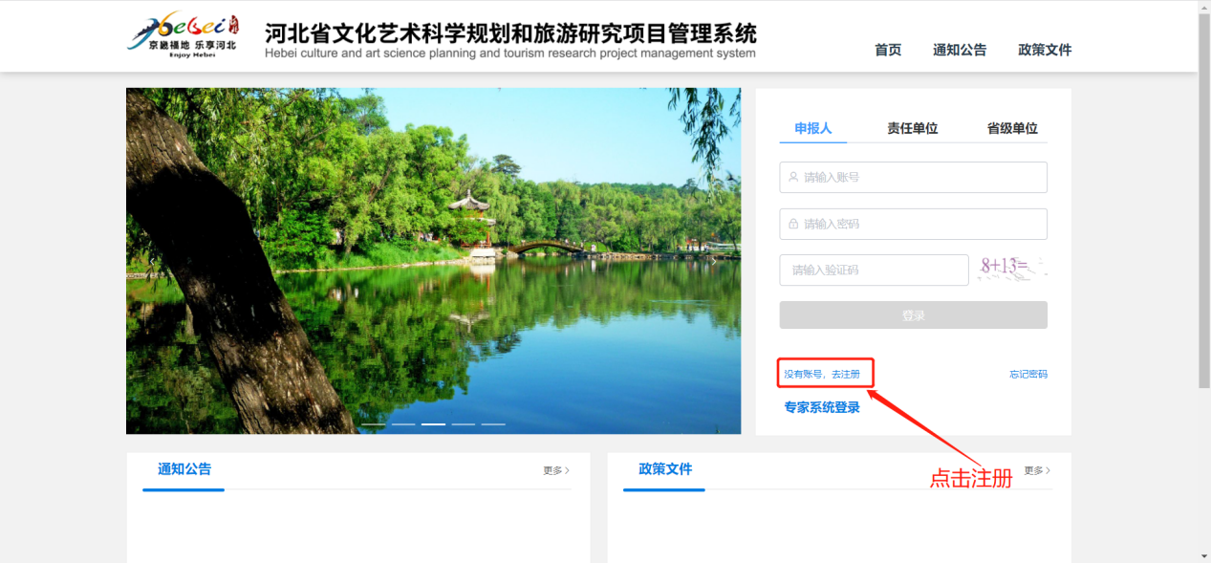

图1-1项目管理系统登录界面

1. 点击“没有账号，去注册”按钮，进入注册界面，点击右上角“申报人注册”，进入申报人注册界面。如下图1-2所示：

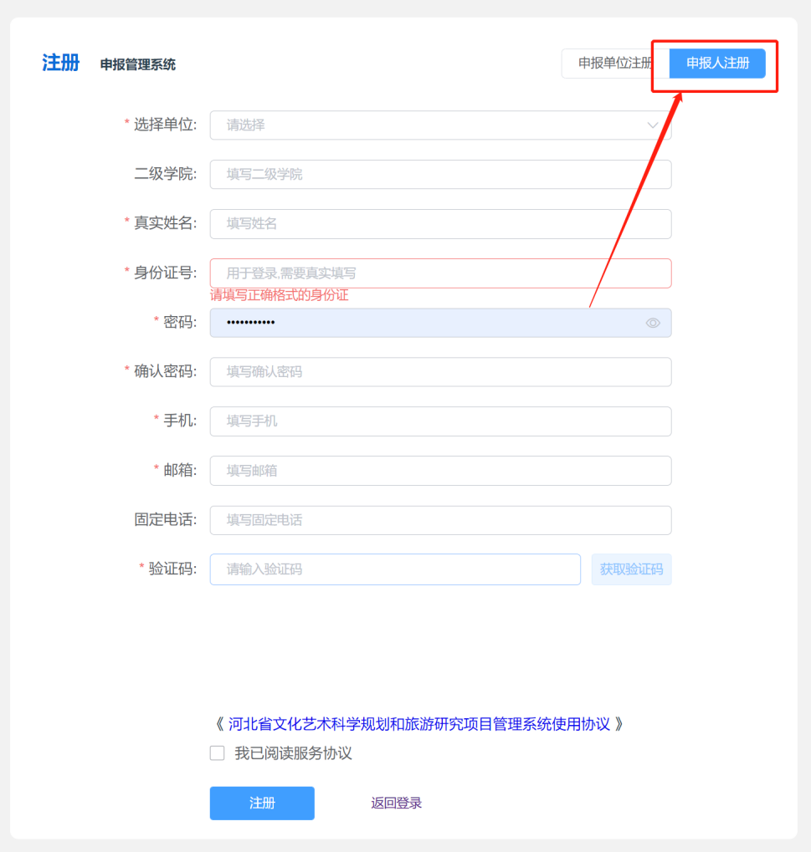

图1-2 注册 - 选择申报人界面

1. 按申报人注册表单填报要求，将您的个人信息资料填写到对应的输入框中，如下图1-3所示：

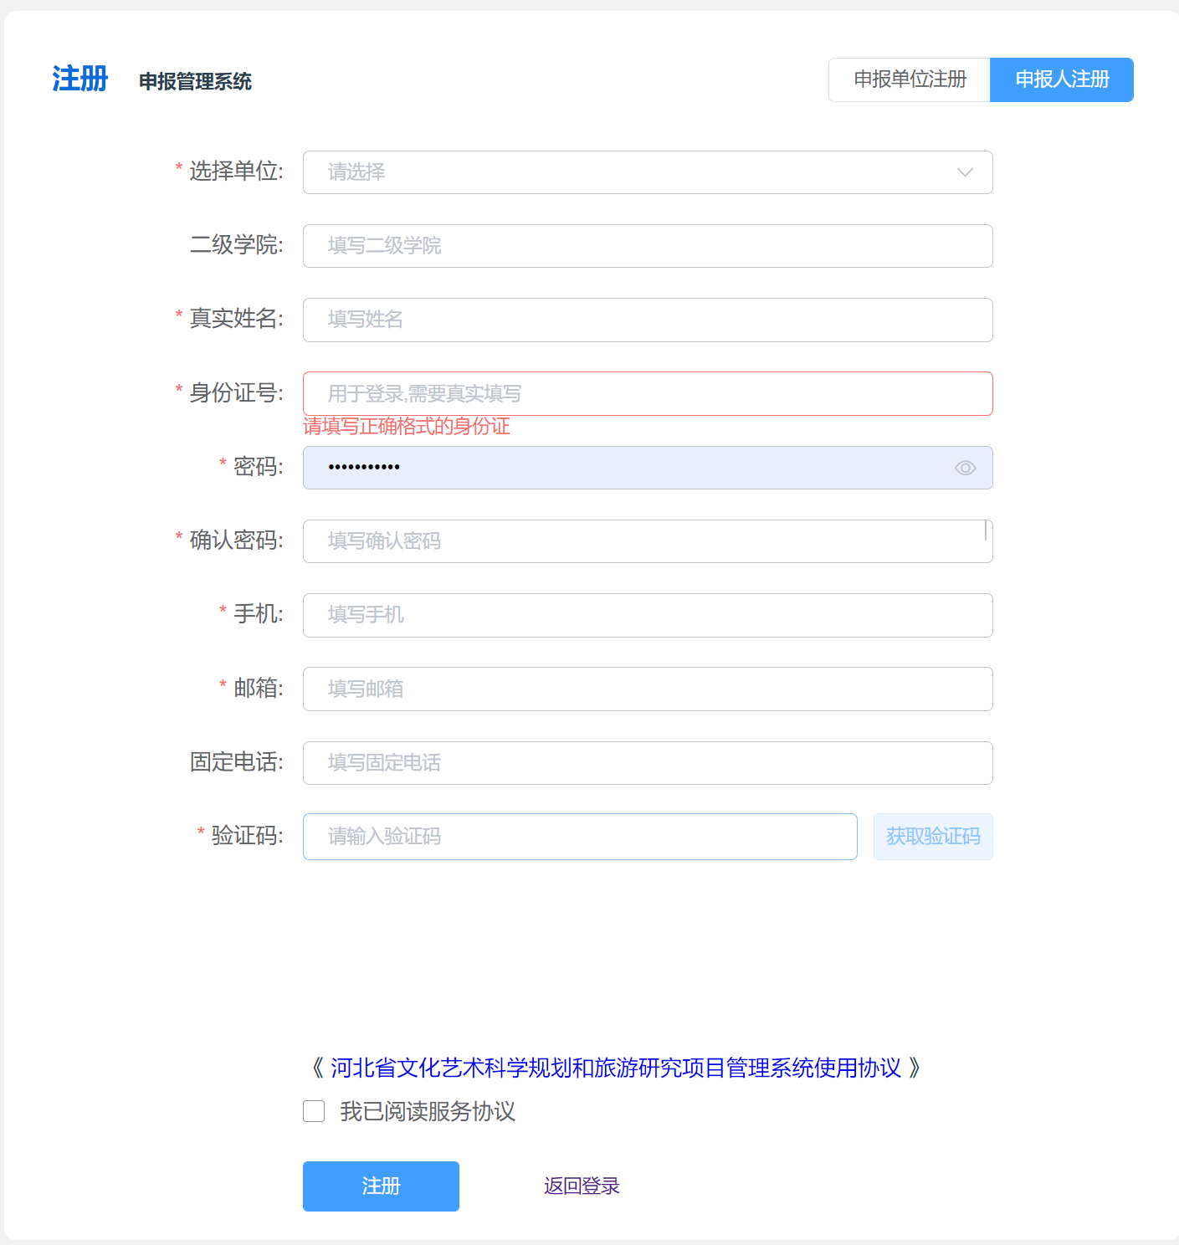

图1-3 注册 – 填写个人信息界面

1. 选择单位：选择工作单位（本部）。若没有找到，请联系本单位主管申报的部门，是否本单位已申请平台账号。
2. 二级学院：填写二级学院名称，若无，可不填写。
3. 真实姓名：填写真实有效的中国居民身份证上的姓名；
4. 身份证号：填写真实有效的中国居民身份证上的身份证号；系统登录账号。
5. 密码：填写登录密码；要求大小写字母+数字+特殊字符组合。
6. 确认密码：重新输入登录密码，确保输入正确。
7. 手机号：填写真实有效并能正常接收短信的手机号；
8. 邮箱：请填写真实有效的邮箱
9. 固定电话：请填写真实可联系的固定电话，非必填。
10. 确认信息无误后，点击“河北省文化艺术科技规划和旅游研究项目管理系统使用协议”按钮，进入协议界面，点击阅读协议最底部的“确定”，表示阅读同意服务协议，如下图1-4所示：

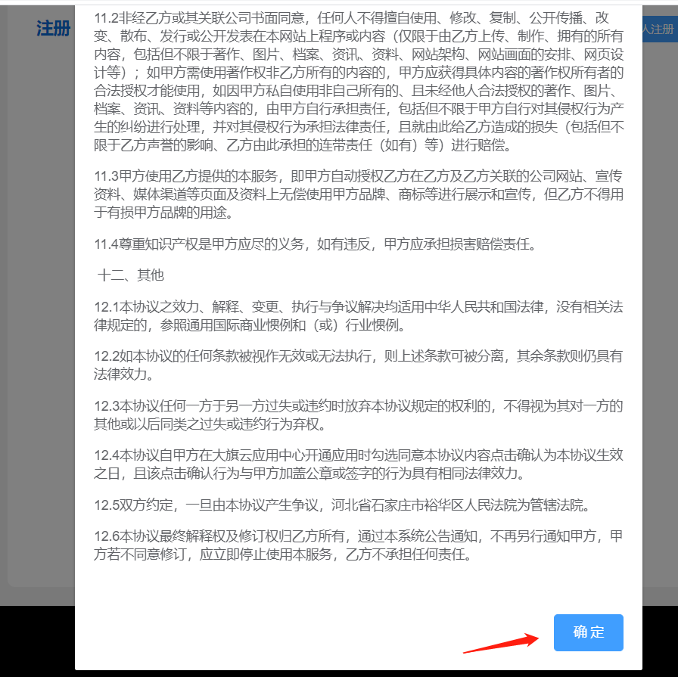

图1-4 注册 – 协议界面

1. 点击“获取验证码”，将获取到的短信“验证码”输入框到输入框，如下图1-5所示：

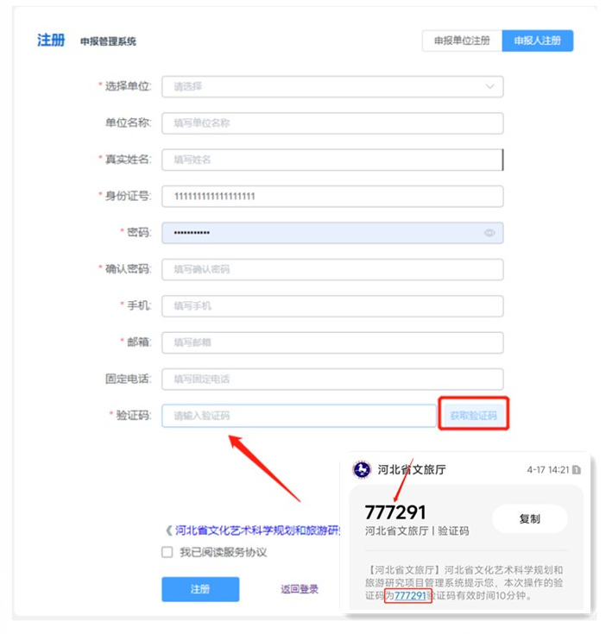

图1-5 注册-申报人注册

1. 完成以上操作后，点击“注册”按钮，提交审核并进入账号登录界面，如下图1-6所示：

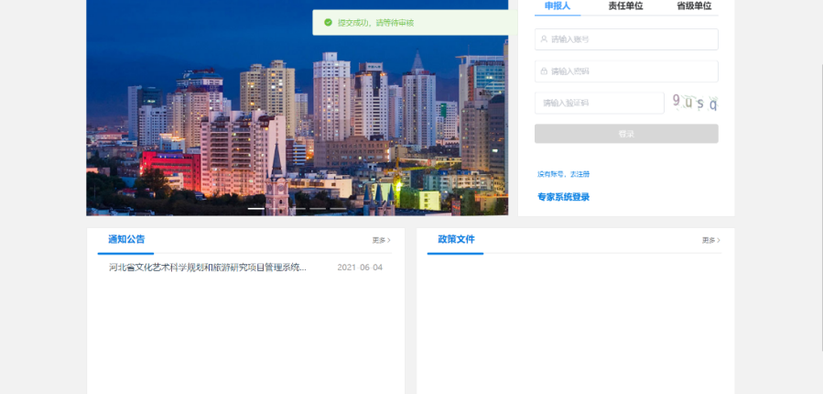

图1-6 登录首页

**注：申报人提交注册成功后，需等待责任单位审核后，才能登录；责任单位审核通过后，会发送短信通知申报人，如下图1-7所示：**



图1-7 申报人账号审核通过短信。

## 系统登录

### 2.1 登录

注册并审核通过的申报人，可通过申报人的“身份证”登录。具体登录操作流程如下：

1. 系统已安装了符合系统运行环境要求的浏览器。（参见：第一章 运行环境要求）。
2. 已经拥有合法的账号和密码。
3. 打开您安装的浏览器，在浏览器地址栏输入“项目管理系统”系统网址：<http://hbwlkyglxt.hebeitour.com.cn/>，进入系统首页，如下图2-1所示：

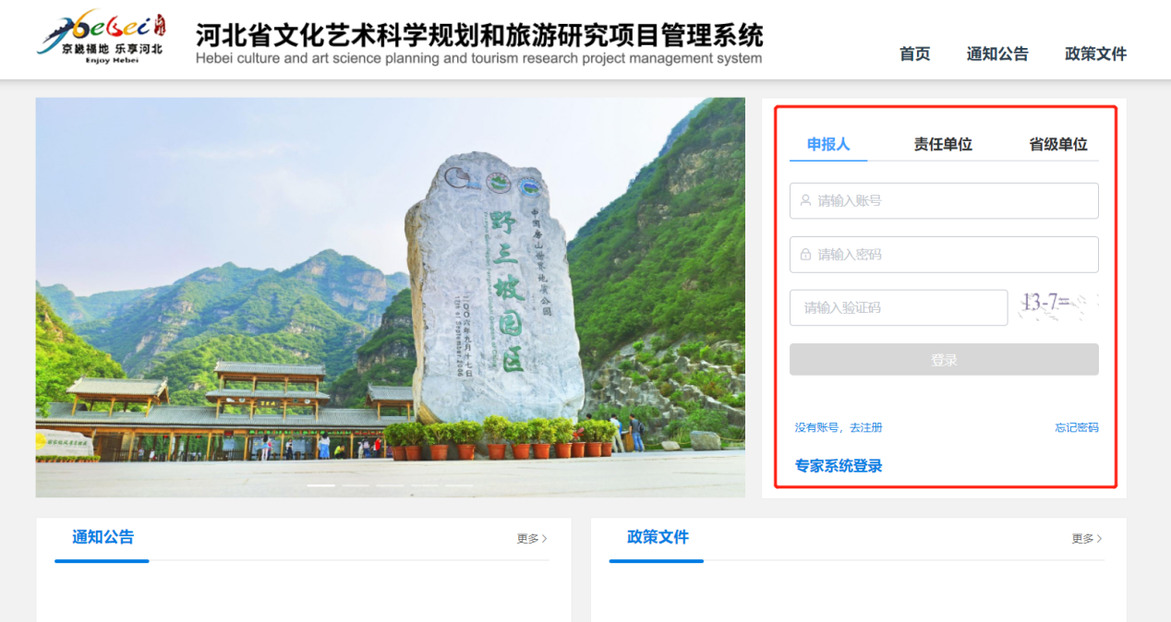

图2-1 项目管理系统登录

1. 请选择“申报人”登录页面，将您的身份证号（账号注册时填写的身份证号），填入账号输入框中，将您的账号密码填入密码输入框中，将验证码填入验证码输入框中，如下图2-2所示：

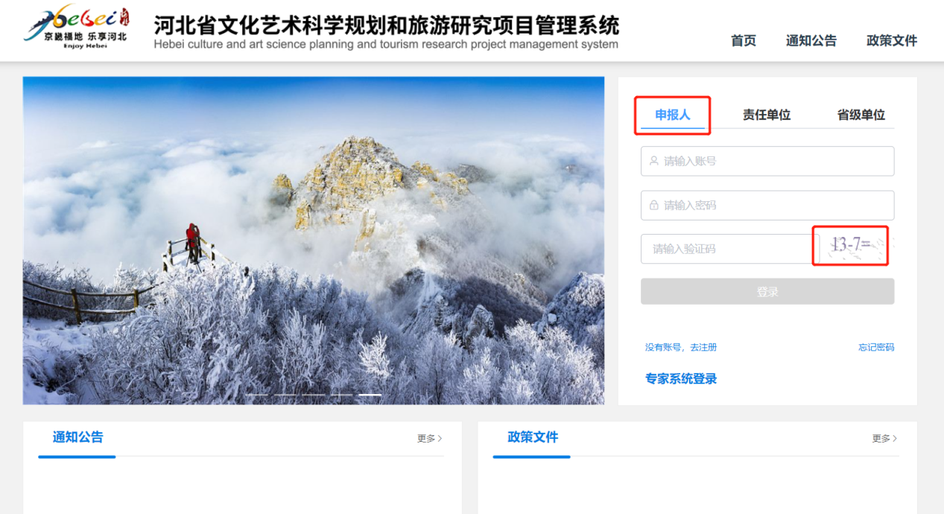

图2-2 账户登录界面

1. 单击“登录”按钮，登录系统后,将进入到项目管理/申报项目界面，如下图2-3所示：

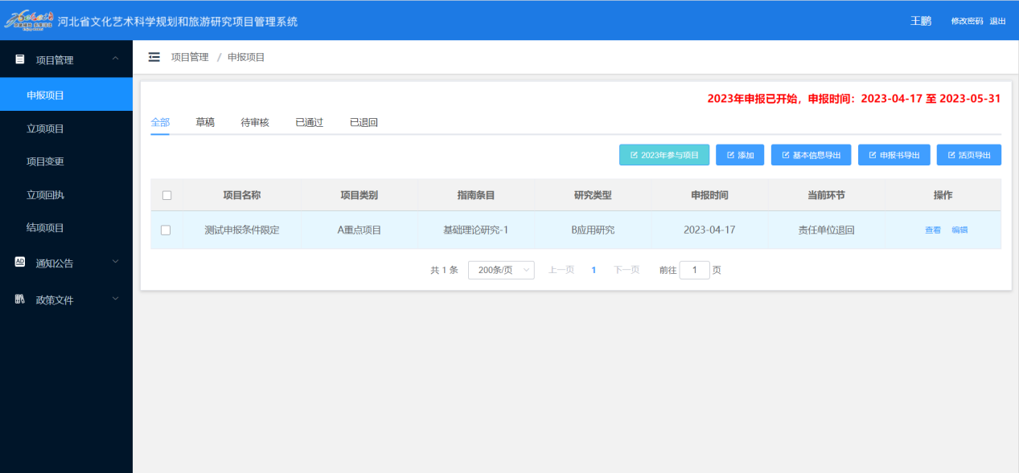

图2-3 申报项目界面

### 2.2忘记密码

1. 申报人忘记登录密码，可点击首页“忘记密码”按钮，如下图2-4所示：

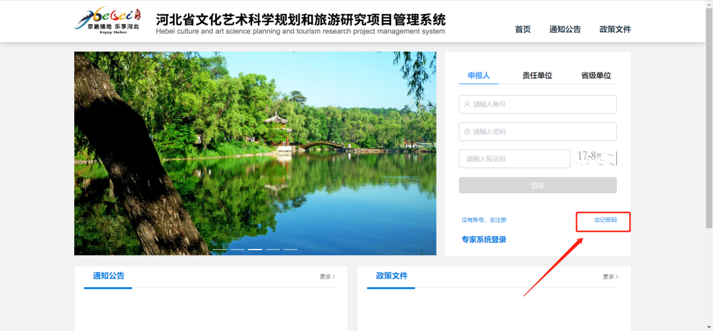

图2-4

1. 进入忘记密码页面，点击右上角“申报人找回”，如下图2-5所示：

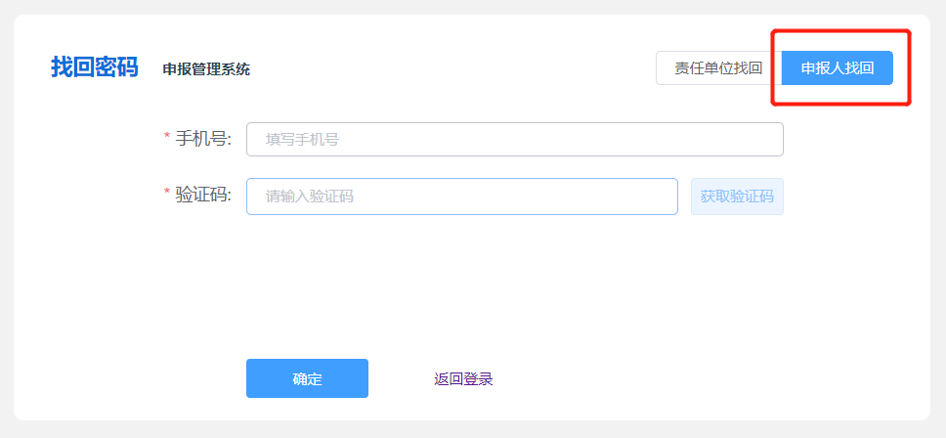

图2-5

1. 申报人输入手机号，点击“获取验证码”，输入收到的验证码短信，并点击“确定”按钮，如下图2-6所示：

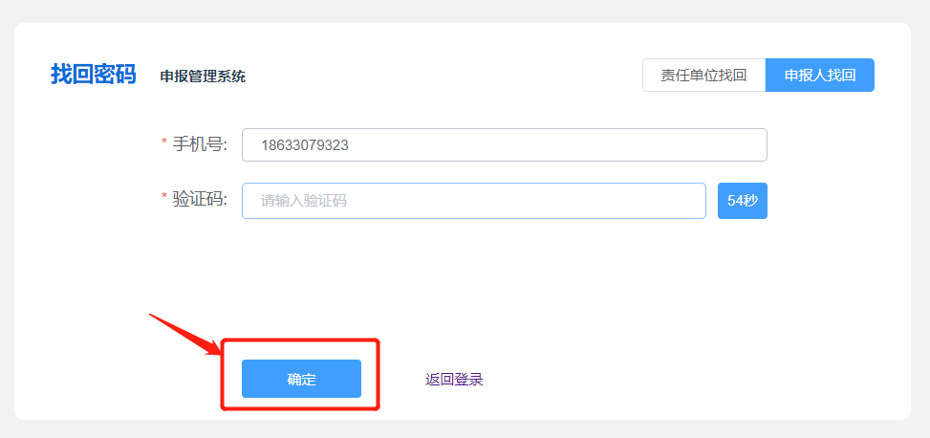

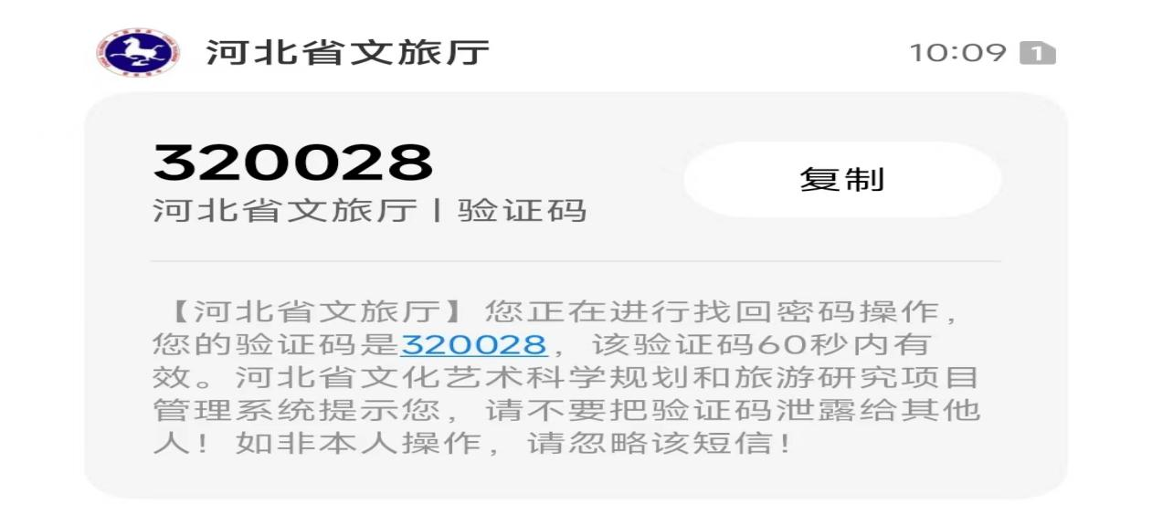

图2-6

1. 申报人输入密码和确认密码，点击“提交”按钮，跳转到首页，密码重置成功，如下图2-7所示：

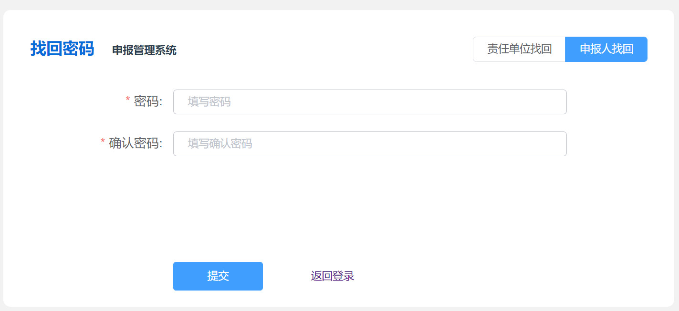

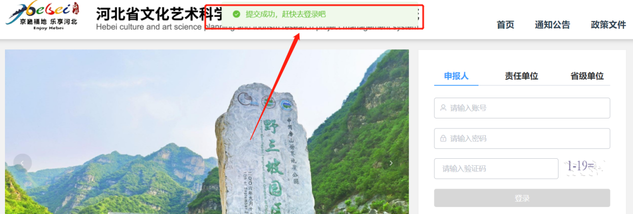

图2-7

## 3、申报项目

### 3.1申报流程

在项目申报期内，用于申报人在线填报自己负责的项目。项目申报流程，如下图3-1所示：

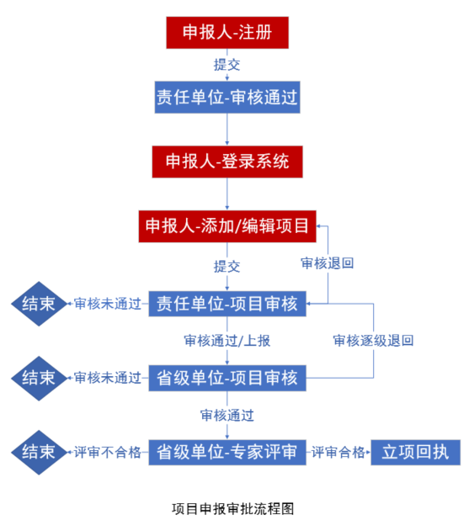

图3-1

1. 已登录到“项目管理系统”。
2. 点击左侧功能菜单“项目管理”模块下的“申报项目”菜单，进入申报项目功能界面，查看右上角是否在申报时间段，如下图3-2所示：

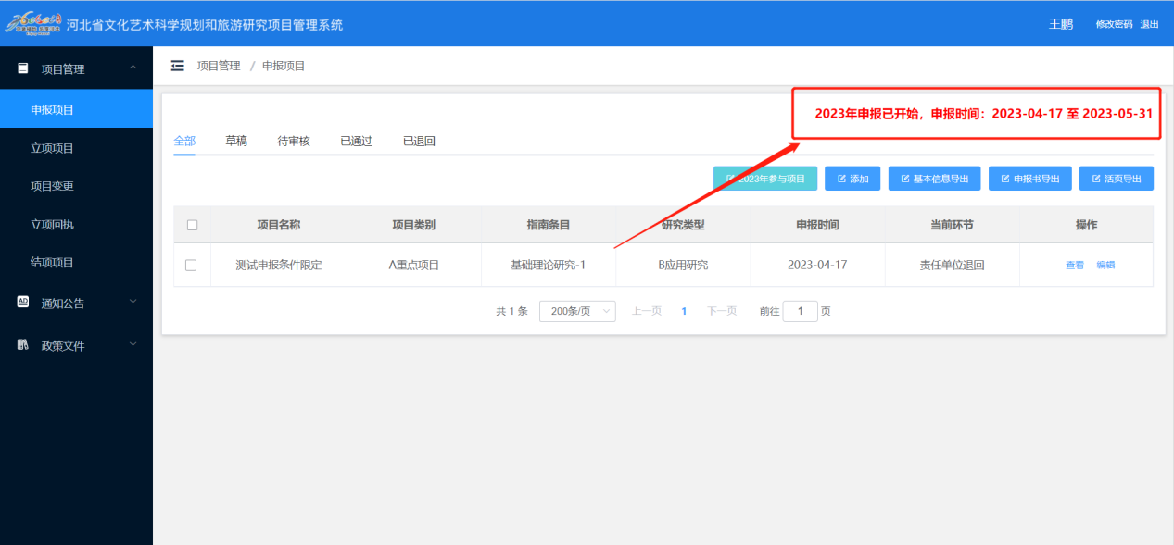

图3-2

1. 点击“2023年参与项目”，可以检索2023年本人项目申报和作为课题组成员申报项目概况，如下图3-3所示：

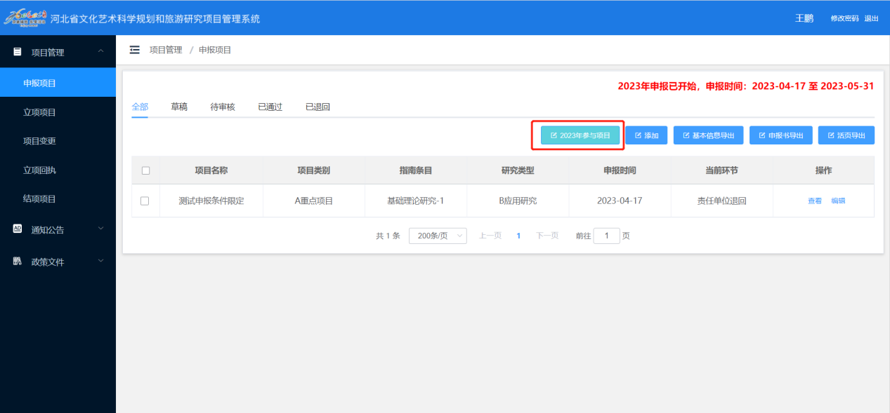

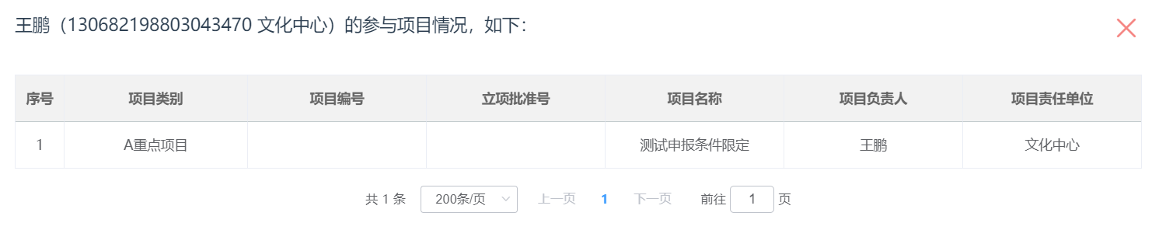

图3-3

1. 申报人申报项目，点击“添加”按钮，如下图3-4所示：

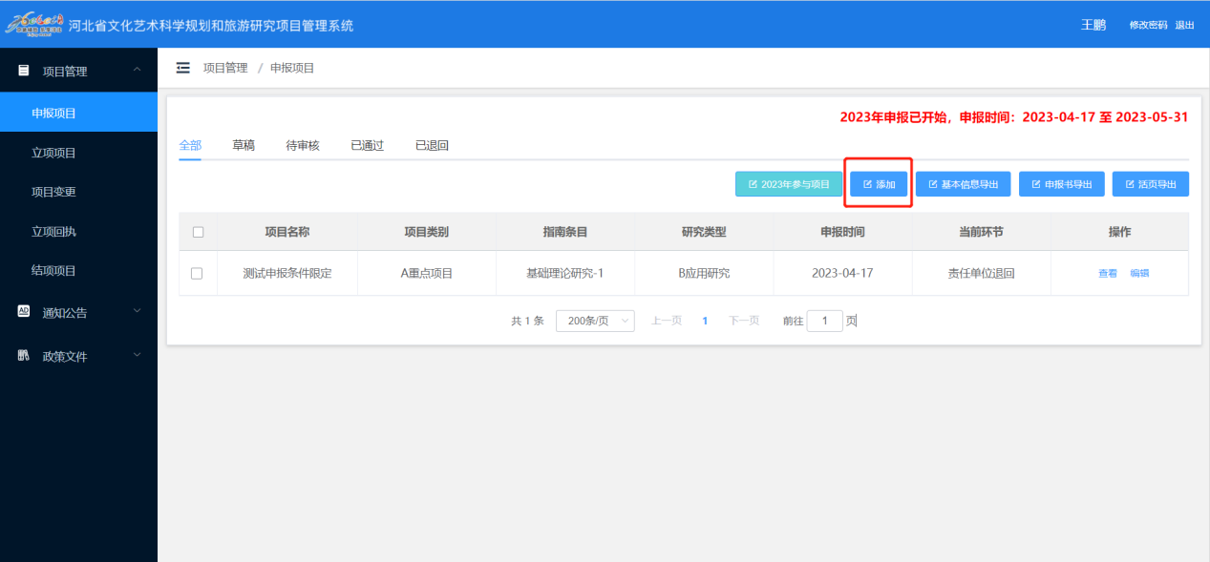

图3-4

1. 项目基本信息

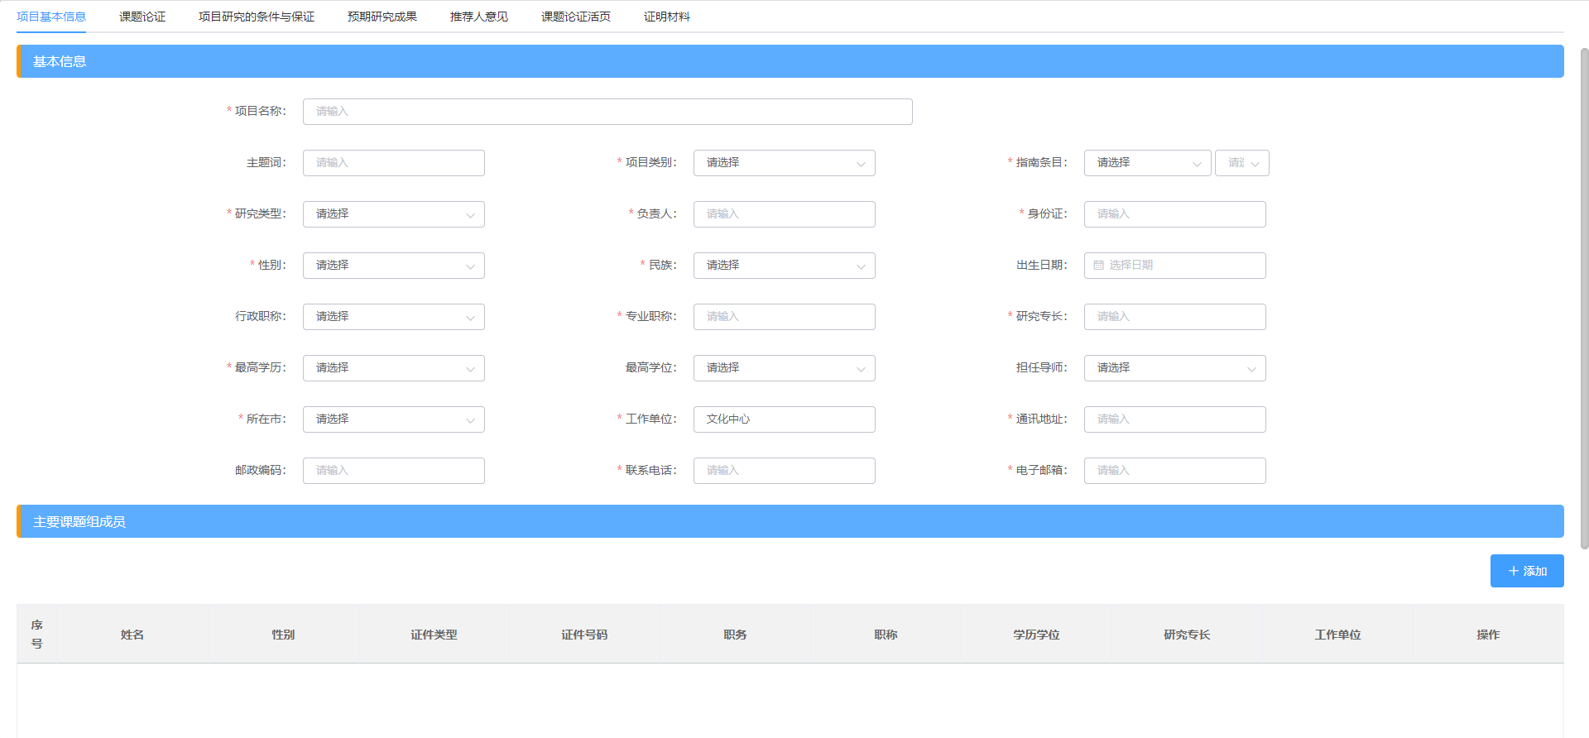

1. 课题论证

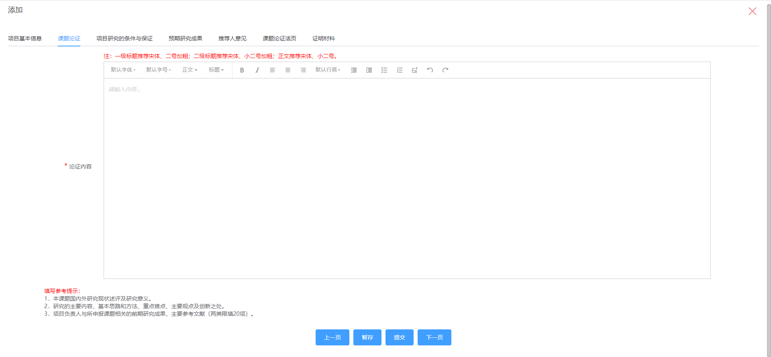

1. 项目研究的条件与保证

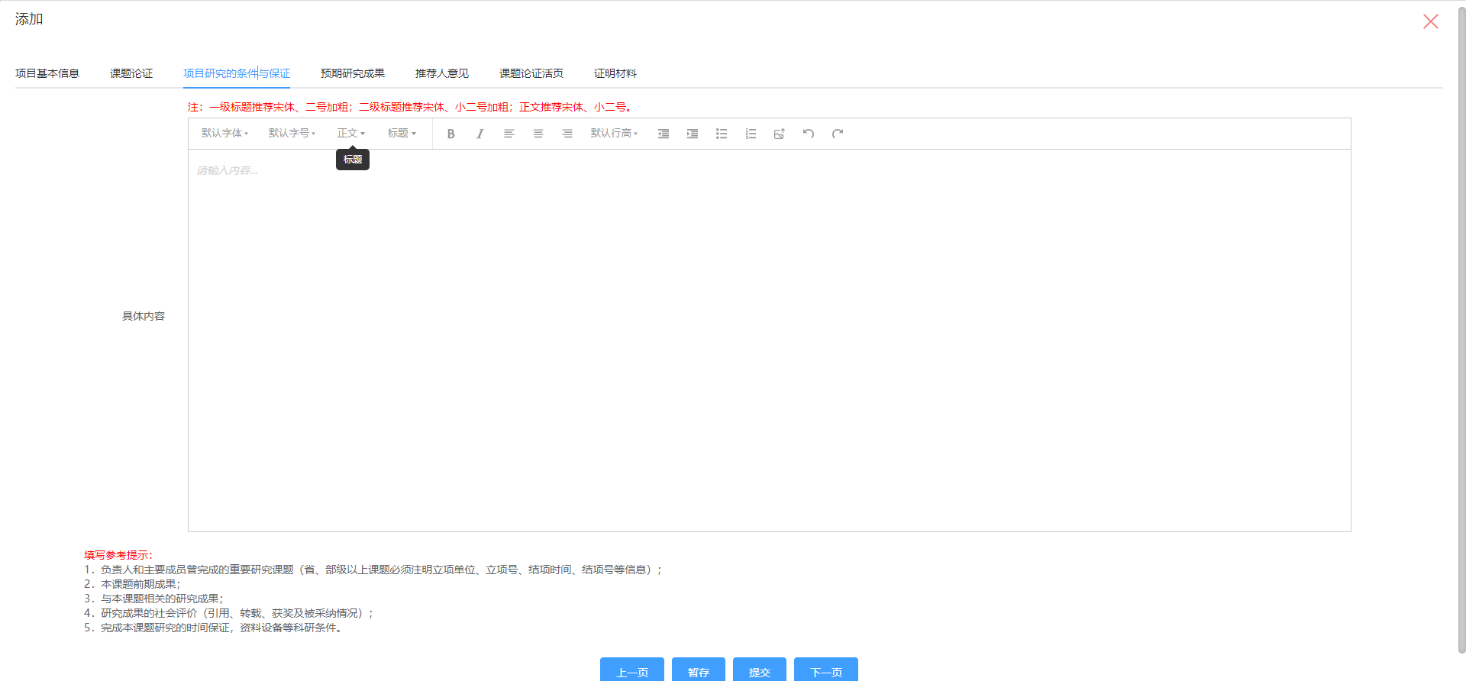

1. 预期研究成果

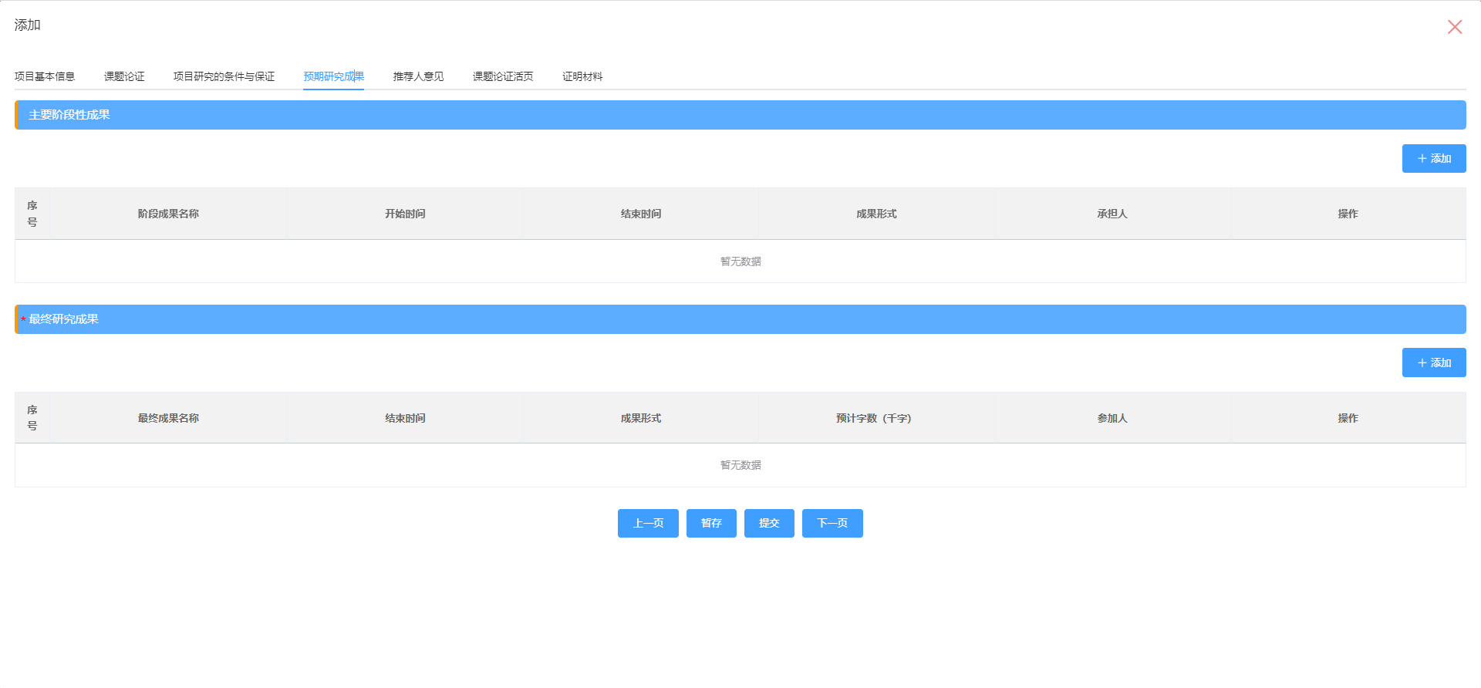

1. 推荐人意见

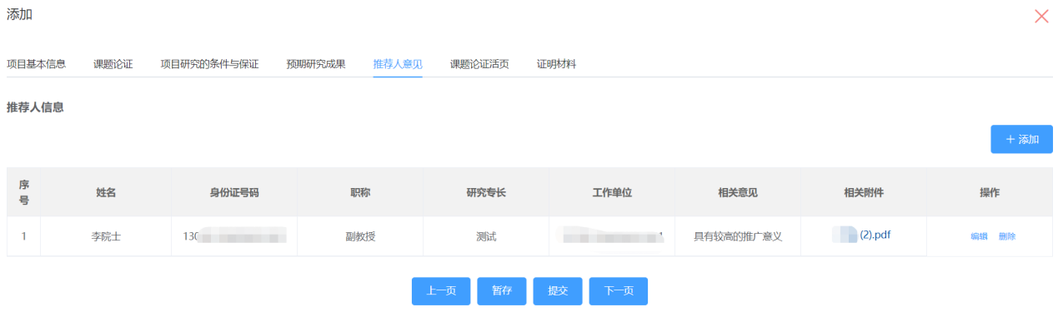

1. 课题论证活页

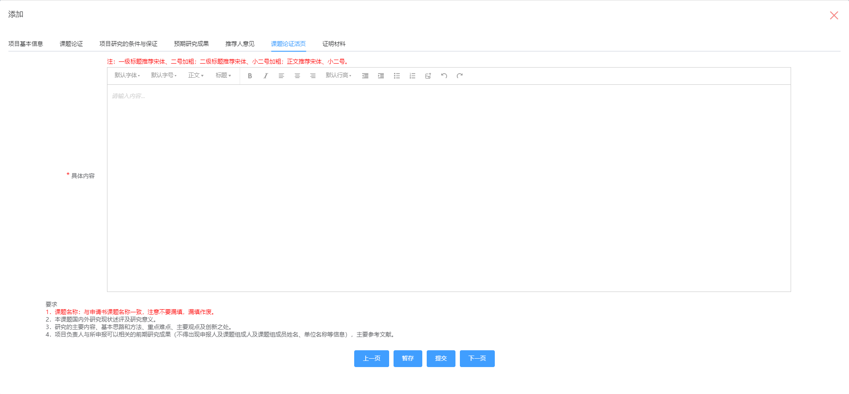

1. 证明材料



1. 按照项目申报要求，将待申报的项目信息资料，填入相应的输入框中。信息输入过程中，系统将自动检测输入内容的合法性，并以红色字体提示。
2. 点击“暂存”按钮，系统会将已填写的项目信息保存到系统中，方便以后继续填写，此时项目为“草稿”状态。
3. 必填信息填写完成，并验证通过后，点击“提交”按钮提交项目，将弹出如下图3-5所示：

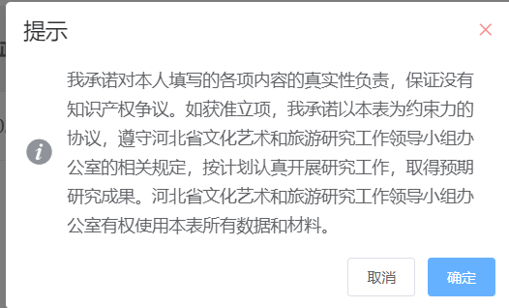

图3-5

1. 阅读并同意“项目提交申请承诺”后，点击“确定”按钮，系统会将项目提交到所属单位进行审批。提交成功后，项目将不允许再进行修改。
2. 点击“取消”按钮，将放弃本次提交操作。

### 3.2其它操作

查看当前申报人正在填写或已提交的申报项目。

1. 已登录到“项目管理系统”。
2. 点击左侧功能菜单“项目管理”模块下的“申报项目”菜单，进入申报项目界面“全部”类型下。如果项目未提交申报，则项目的状态为“草稿”，此时项目可以执行删除、编辑提交申报操作；如果项目已提交申报，则项目的状态为“待审核”，此时项目不可编辑或删除；或者根据项目的状态切换查询数据，如下图3-6所示：

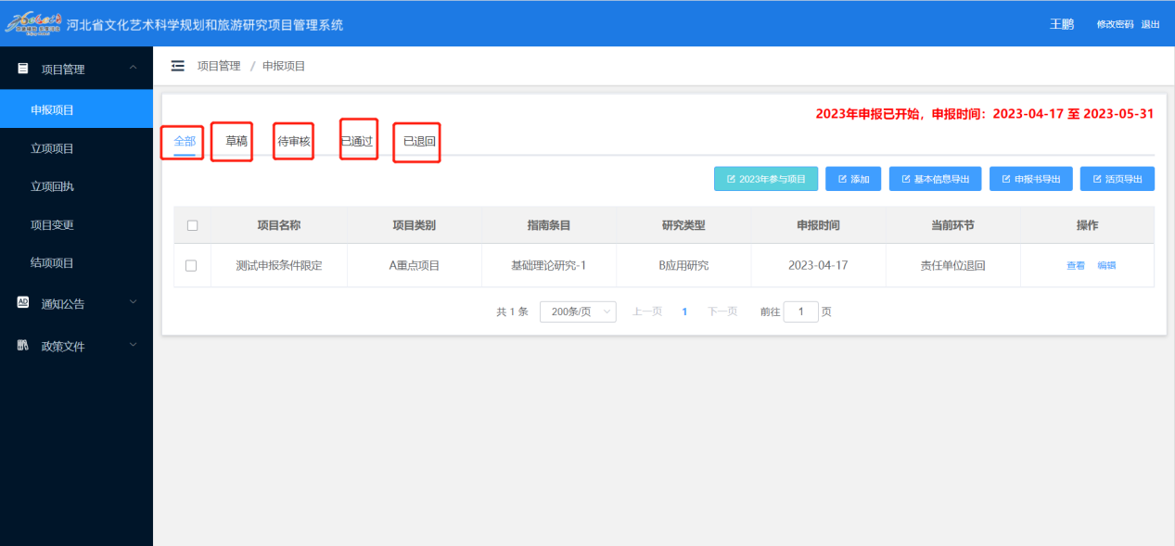

图3-6 项目申报界面

1. 点击“申报书导出”按钮，可以下载项目申报书信息。
2. 点击“2023年参与项目”按钮，可以查看本年度申报和作为课题组成员参与的项目情况。
3. 点击“活页导出”按钮，可以下载活页信息。
4. 点击“基本信息导出”，可以下载基本信息。
5. 点击“删除”按钮，可以删除未提交项目。
6. 点击“编辑”按钮，可以修改未上报或审批退回的项目。
7. 点击“查看”按钮，可以查看项目详细信息。
8. 点击“撤回”按钮，责任单位未审核之前可以撤回。

## 4、立项回执

立项回执功能，用于提交已申报且省级单位通过的项目回执单，流程如下图4-1所示。

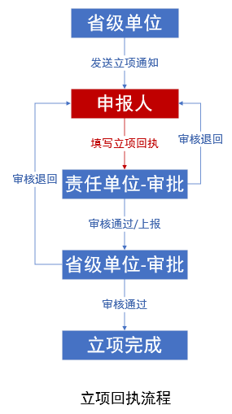

图4-1

1）已登录到“项目管理系统”。

2）点击左侧功能菜单“项目管理”模块下的“立项回执”菜单，在立项回执页面选择“未提交回执”类型下，选择数据点击“填写立项回执”在立项回执弹框中上传“材料文件”、勾选“我已确认上述内容准确无误，签字并盖章”后点击“提交”，即填写的立项回执提交到责任单位审核。如下图4-2所示：

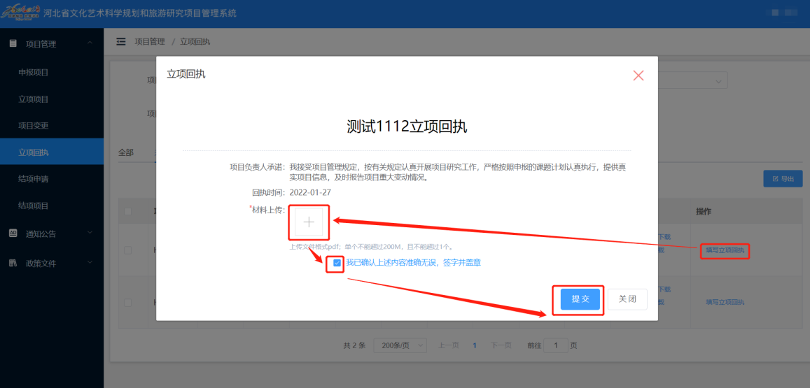

图4-2 填写立项回执界面

3）点击“搜索”按钮，可以检索过滤当前项目列表。

4）点击“导出”按钮，可以下载项目列表信息。

5）点击“立项通知书下载”按钮，可以下载立项通知书。

6）点击“立项回执下载”按钮，可以下载立项回执信息。

7）点击“申报书导出”按钮，可以下载申报书详细信息。

## 6、立项项目

立项项目功能，用于查看当前申报人已立项项目。

1. 已登录到“项目管理系统”。
2. 点击左侧功能菜单“项目管理”模块下的“立项项目”菜单，进入在研项目列表界面。此时项目的状态为“已通过”，此时项目可以执行立项通知书下载、立项回执下载、导出等操作。如下图4-3所示：

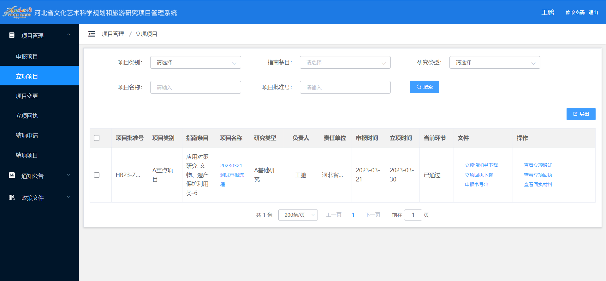

图4-3

1. 点击“立项通知书下载”，可以下载立项通知书
2. 点击“立项回执下载”，可以下载立项回执
3. 点击“申报书导出”，可以下载项目申报详情
4. 点击“申报书导出”，可以下载项目申报详情
5. 点击“查看立项通知”，可以查看立项回执通知
6. 点击“查看立项回执”，可以查看立项回执详情
7. 点击“查看回执材料”，可以查看和下载提交的回执材料

## 5、项目变更

项目变更是对已经立项的项目内容进行成果形式、延期、变更课题组成员等信息的变更，流程如下图所示。

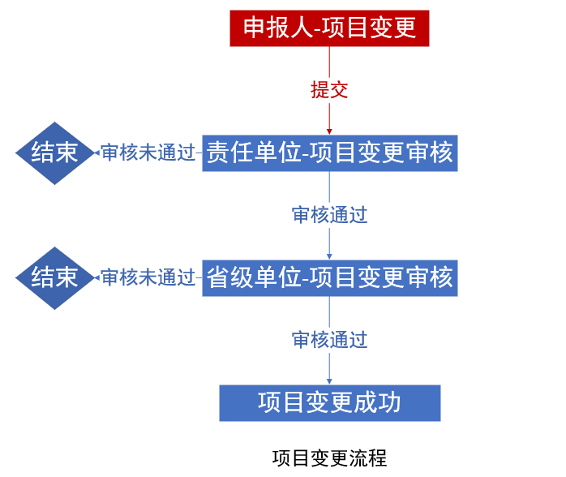

1）已登录到“项目管理系统”。

2）点击左侧功能菜单“项目管理”模块下的“项目变更”菜单，进入项目变更界面，点击“添加”按钮，如下图5-1所示：

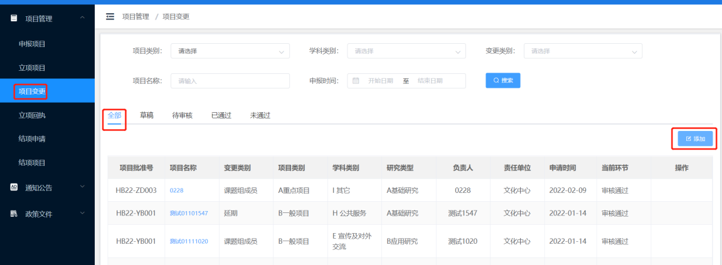

图5-1 项目变更界面

1. 基本信息，下拉选择需要变更的项目

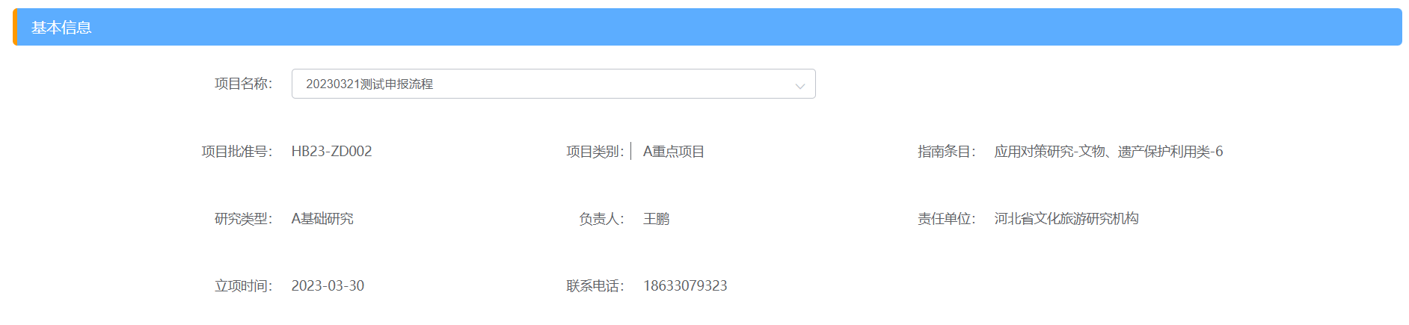

1. 变更内容，选择需要变更的内容

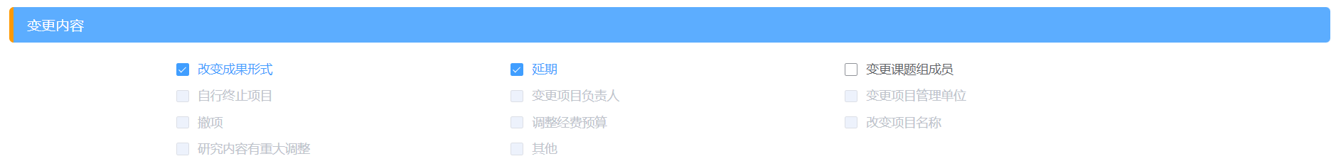

1. 添加变更的内容

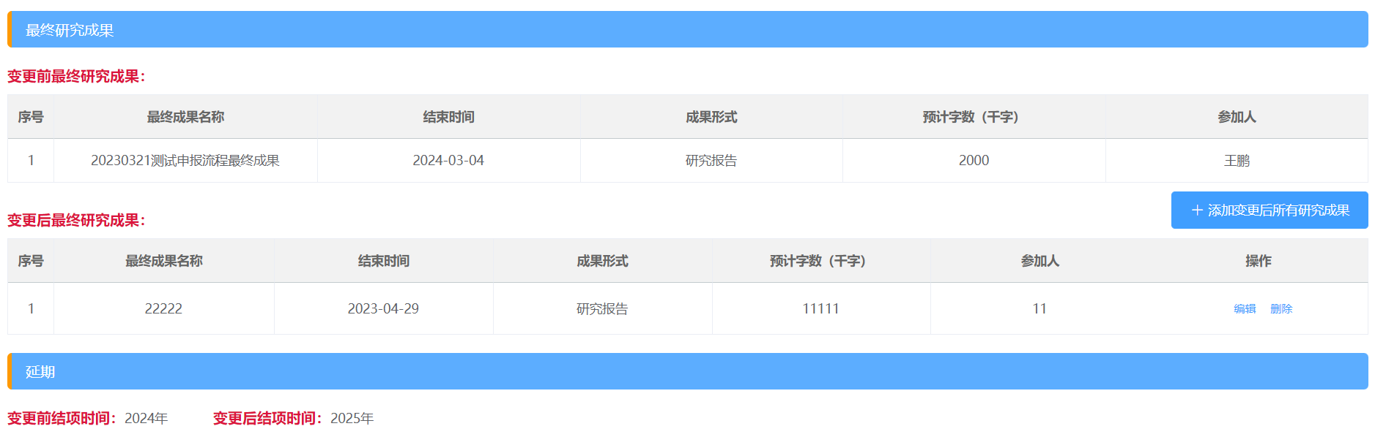

1. 变更事由

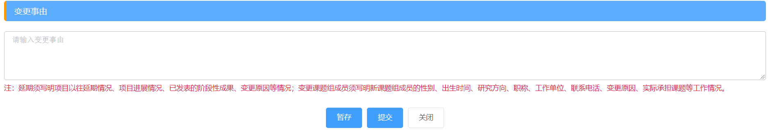

3）按照项目变更要求，将变更的项目信息资料，填入相应的输入框中。信息输入过程中，系统将随输入及时验证输入内容的合法性，并以红色提示文字提示录入问题。

4）点击“暂存”按钮，系统会将已填写的变更信息保存到系统中，方便以后继续填写，此时项目为“草稿”状态。

5）必填信息填写完成，并验证通过后，点击“提交”按钮提交项目，点击“确定”按钮，系统会将项目提交到所属单位进行审批。提交成功后，项目将不允许再进行修改。

6）点击“审核记录”，可以看到责任单位和省级单位审核的最终结果，如下图5-2所示：

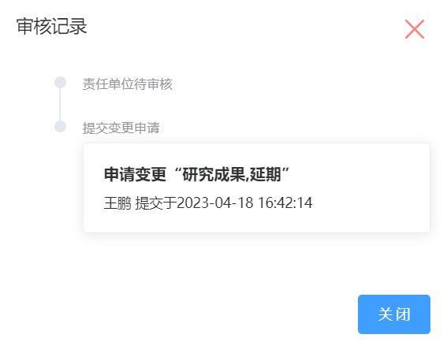

图5-2

## 7、结项申请

### 7.1、结项申请流程

结项申请，用于当前申报人对在研项目提出结项申请，流程如下图7-1所示；

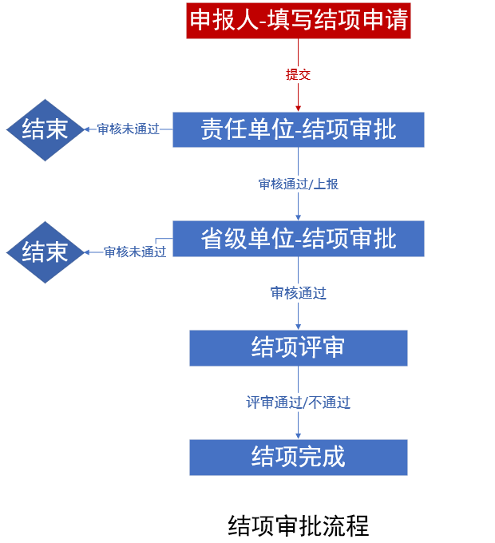

图7-1

1）已登录到“项目管理系统”。

2）点击左侧功能菜单“项目管理”模块下的“结项申请”菜单，进入项目列表界面。找到操作列，点击“填写结项申请”。如下图所示：

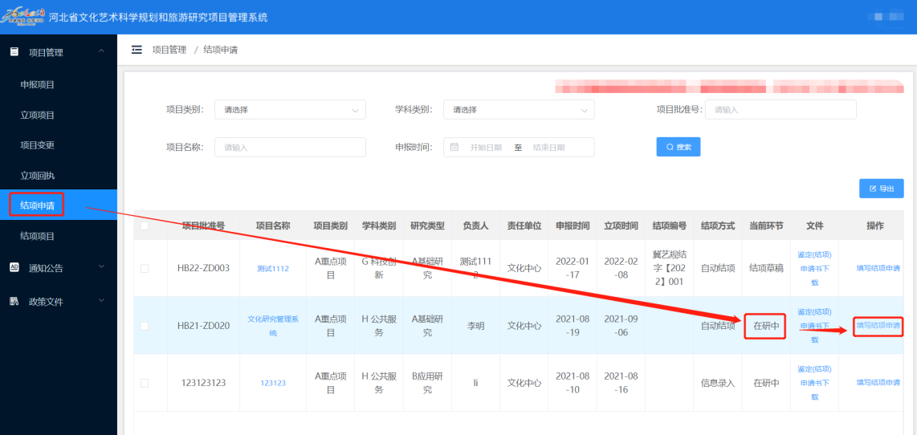

1. 结项类型



1. 结项报告

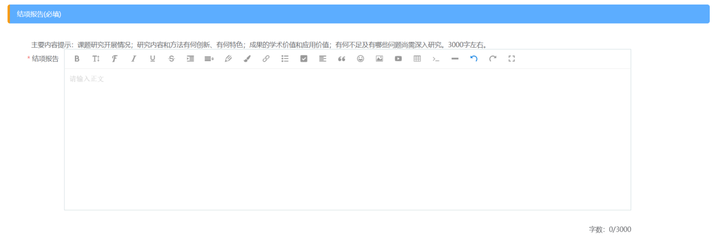

1. 成果简介

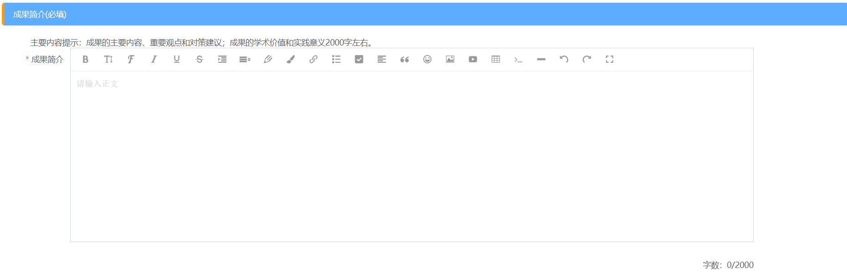

1. 结项佐证

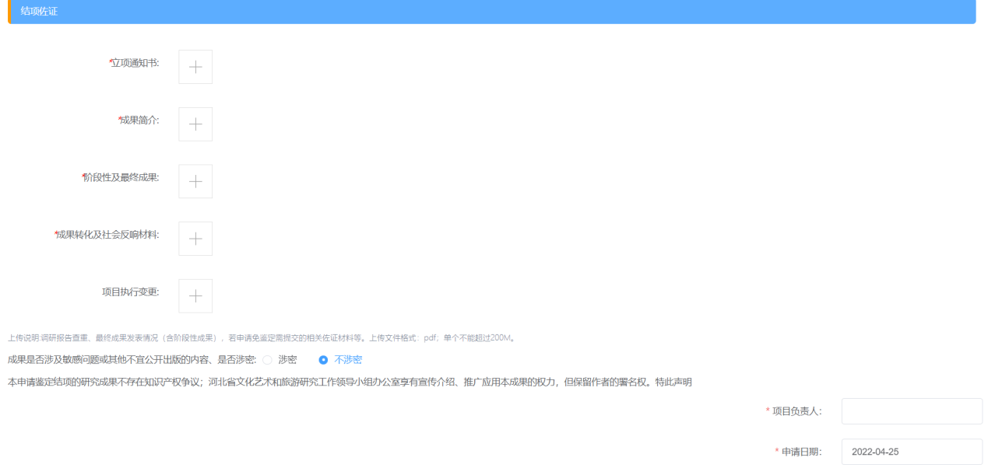

3）按照结项申请要求，将申请的项目信息资料，填入相应的输入框中。 信息输入过程中，系统将随输入及时验证输入内容的合法性，并以红色提示文字提示录入问题。

4）点击“暂存”按钮，系统会将已填写的申请信息保存到系统中，方便以后继续填写，此时项目为“草稿”状态。

5）必填信息填写完成，并验证通过后，点击“提交”按钮提交项目，点击“确定”按钮，系统会将项目提交到所属单位进行审批。提交成功后，申请信息将不允许再进行修改。

### 7.2、其它操作

查看当前申报人正在填写或未填写的变更项目。

1. 已登录到“项目管理系统”。
2. 点击左侧功能菜单“项目管理”模块下的“结项申请”菜单，进入结项申请界面。如果项目未填写申请，则项目的状态为“在研中”，此时项目可以执行填写提交操作；如果项目已填写，则项目的状态为“结项草稿、退回”，此时项目可以执行编辑提交操作，如下图7-2：

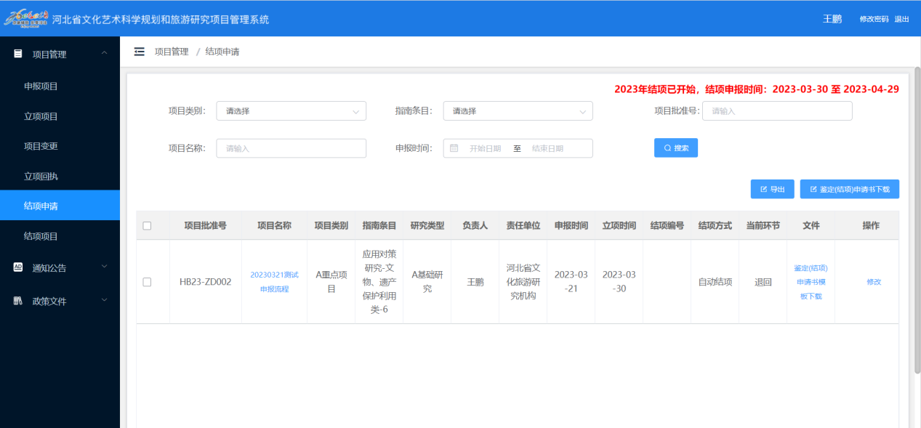

图7-2 项目申请界面

1. 点击“填写结项申请”按钮，可以填写和编辑申请信息。
2. 点击“鉴定（结项）申请书下载”按钮，可以下载鉴定申请书。
3. 点击“鉴定（结项）申请书模板下载”按钮，可以下载鉴定（结项）申请书模板。

## 8、结项项目

结项项目，用于查看结项申请和上传成果

1. 已登录到“项目管理系统”。
2. 点击左侧功能菜单“项目管理”模块下的“结项项目”菜单，进入结项项目列表界面。此时项目的状态为“鉴定通过”，此时项目可以执行上传成果和查看结项申请，若此时项目的状态为“责任单位审核通过”，此时项目仅可以查看结项申请情况，如下图所示：

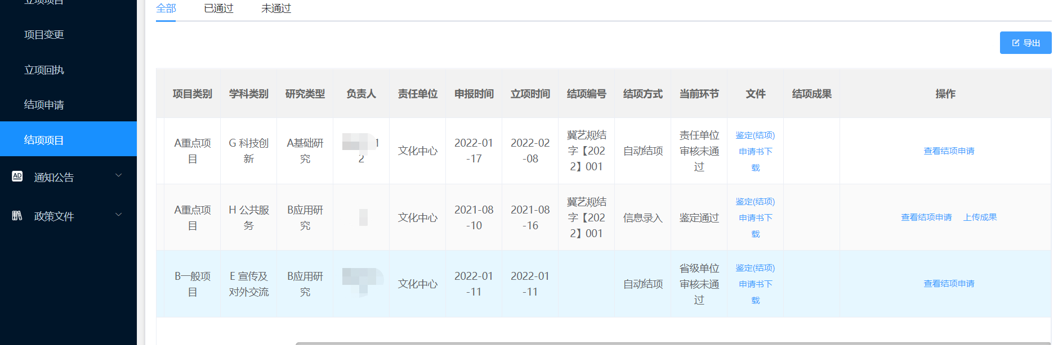

1. 点击“上传成果”，可以上传结项成果；
2. 点击“查看结项申请”，可以查看结项申请情况；
3. 点击“鉴定结项申请书下载”，可以下载鉴定结项申请书；
4. 点击“导出”，可以导出结项项目基本信息。

## 9、富文本编辑使用说明

此部分将讲解系统用到的富文本编辑器的使用方法及注意事项。本系统中使用到的富文本编辑器如图所示：

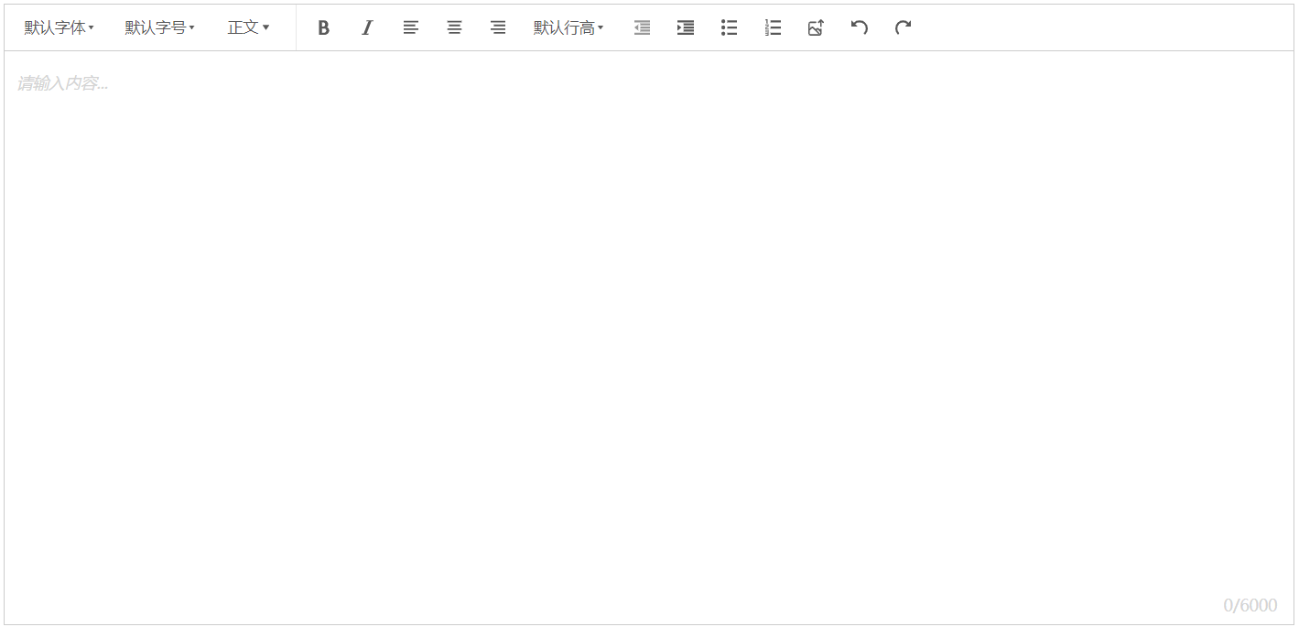

1）图中各功能按钮的含义如下：

* “”字体：点击按钮，显示各种常用字体，供您选择。
* “”字号：点击按钮，显示字号列表。
* “”样式：点击按钮，可快速修改文字标题和正文格式。
* “”字体加粗：点击按钮，加粗显示当前选中文字。
* “”倾斜文字：点击按钮，倾斜显示当前选中文字。
* “”左对齐：当前行内容左对齐。
* “”居中对齐：当前行内容居中对齐。
* “”右对齐：当前行内容右对齐。
* “”默认行高：可选择行间距。
* “”减少缩进：减少文字右缩进距离。
* “”增加缩进：增加文字右缩进距离。
* “”无序列表：文字内容前面自动添加“黑色圆点”符号。不支持从Word中的复制的项目符号内容。
* “”有序列表：文字内容前面自动添加“1、2、3等”符号。不支持从Word中的复制的项目符号内容。
* “”上传图片：插入外部图片。图片大小不得超过2MB
* “”重复/前进：此功能是“”按钮的反向功能，用于恢复通过“”功能“撤销”的内容。